Nộp lại task2

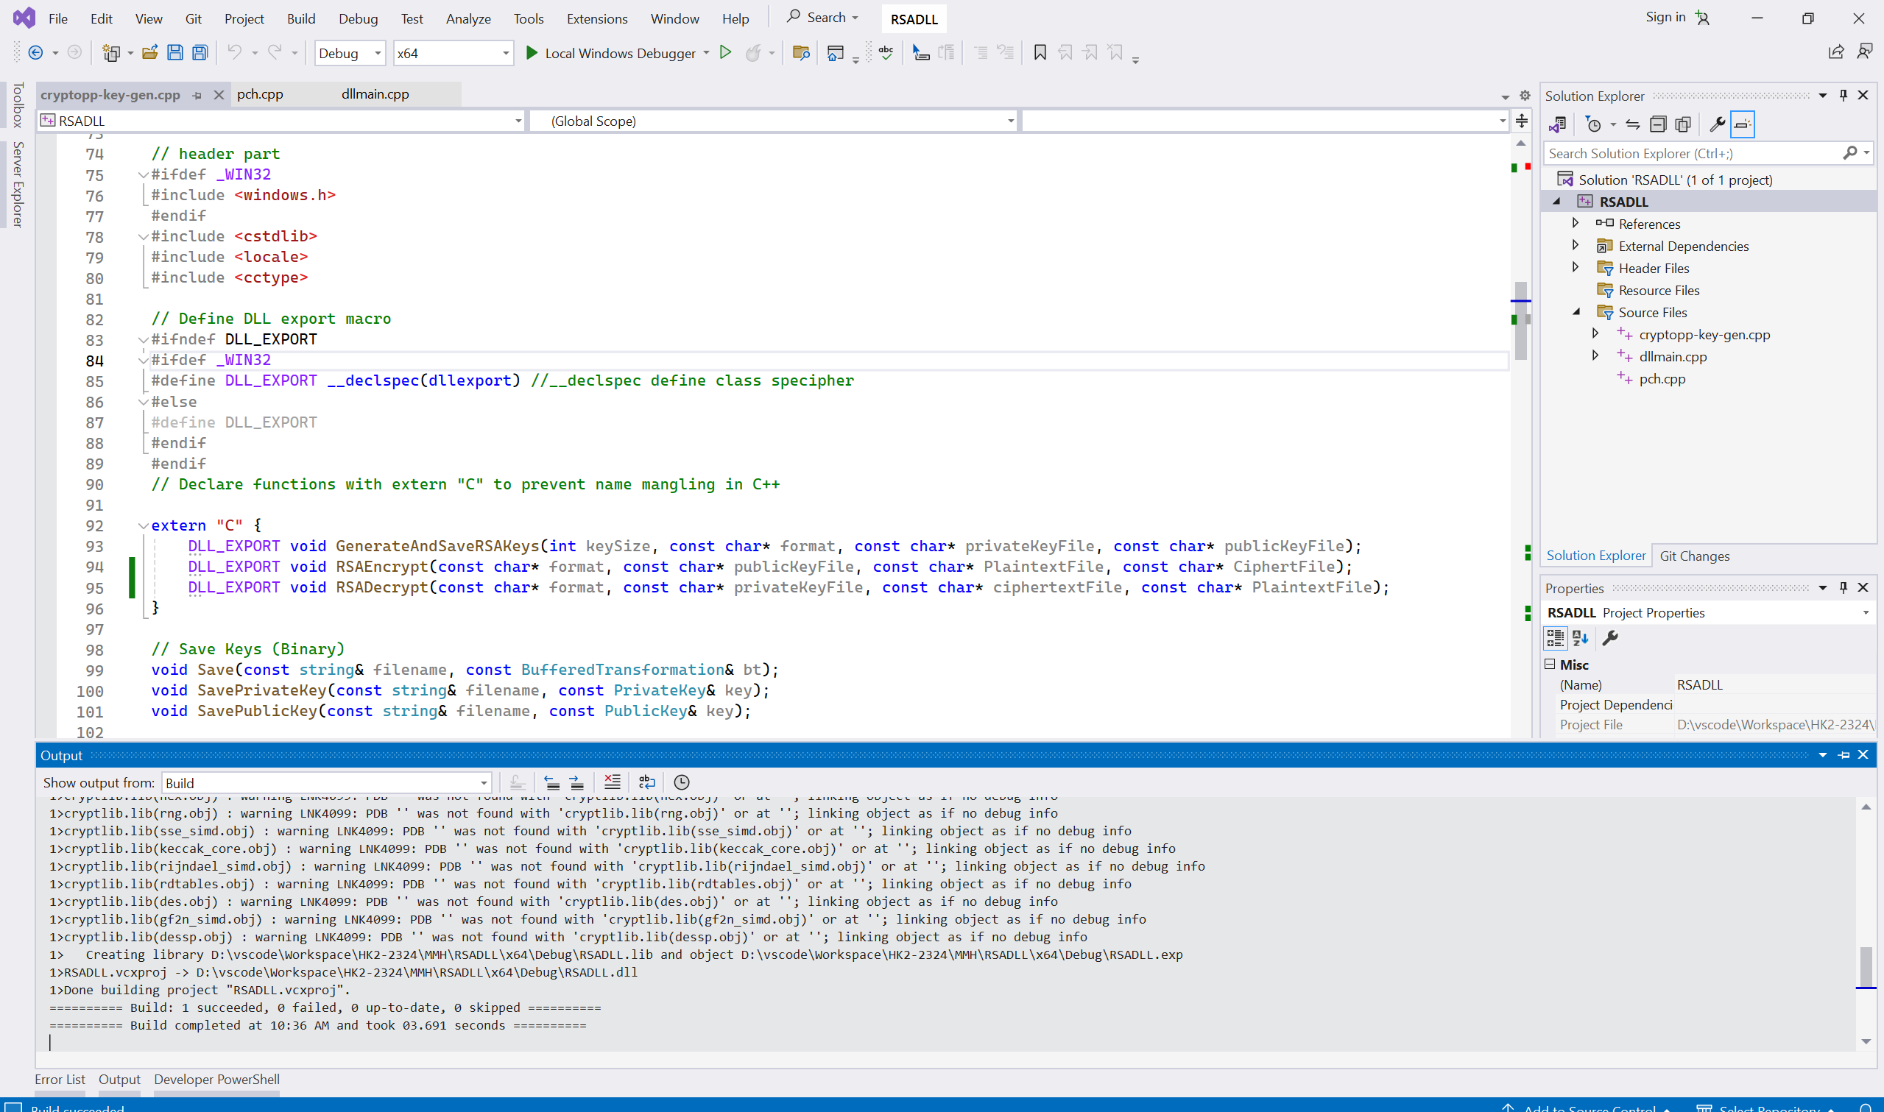

Export DDL

